ТЕХНИЧЕСКИЙ ПАСПОРТ

на

ПАТРОН ТОКАРНЫЙ
самоцентрирующий трехкулачковый
Ø80-160мм
К-11
(с коническим хвостовиком с лапкой)

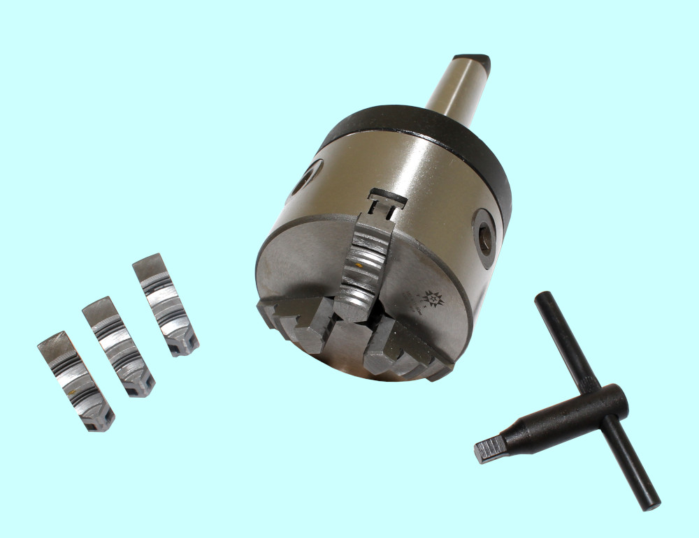

1. НАЗНАЧЕНИЕ

Патрон токарный самоцентрирующий трехкулачковый относится к классу спирально-реечных самоцентрирующих трехкулачковых патронов. Самоцентрирующие спирально-реечные токарные патроны предназначены для установки на универсальные токарные, сверлильные, шлифовальные станки (при наличии шпинделя с продольной прорезью для установки инструмента с коническим хвостовиком с лапкой).

Применяются в условиях единичного, мелкосерийного и серийного производства. Предназначены одновременно для поддержки и крепления заготовок (труба, вал и др.) в процессе токарных, сверлильных и шлифовальных операций; возможна установка вместо центра в задней бабке токарного станка, в качестве зажимного устройства на сверлильных станках, а так же в качестве самостоятельного зажимного устройства на токарных станках; возможность работы в горизонтальной и вертикальной плоскости. В отличие от токарных патронов клинореечного типа, не требуют времени на переналадку в том случае, когда требуется установка на другой диаметр зажима.

2. ТЕХНИЧЕСКИЕ ХАРАКТЕРИСТИКИ
Корпус патрона токарного выполнен из высококачественного специального чугуна.
Хвостовик патрона выполнен из инструментальной стали и закален.
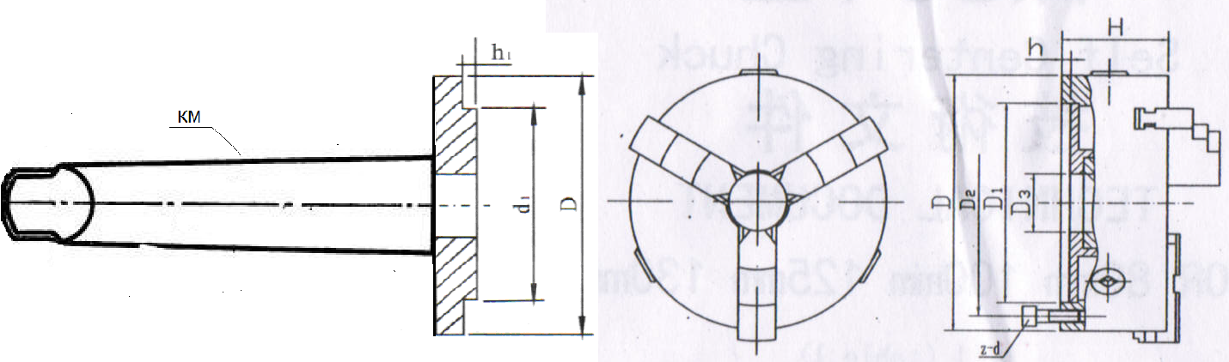
Рис.1 Общий вид и основные размеры.
Технические характеристики токарного патрона приведены в таблице 1 и 2.
Таблица 1
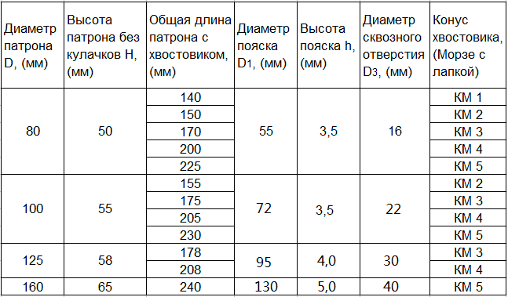

Таблица 2
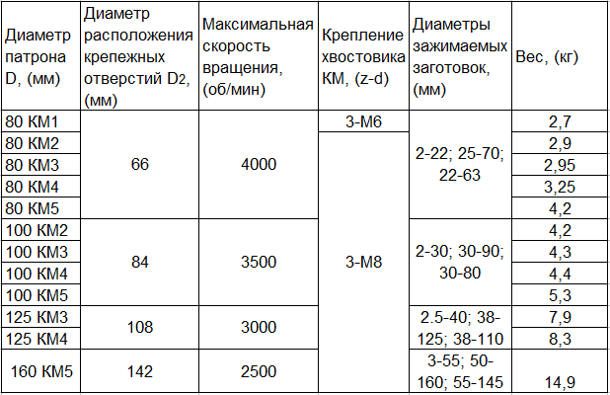

Кулачок прямой предназначен для закрепления обрабатываемой заготовки за наружную поверхность для вала или за внутреннюю поверхность отверстия в заготовке (кольце). Кулачок обратный предназначен для закрепления обрабатываемой заготовки за наружную поверхность.
Точностные характеристики токарного патрона:
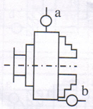
Рис.2.1. Токарный патрон на холостом ходу
Патрон обеспечивает следующие точностные характеристики: Радиальное биение a (d80-d160мм)-0,040мм.
Торцевое биение b (d80-d160мм)-0,040мм.
Закрепляя заготовку в патроне можно добиться следующих характеристик:
Схема I :
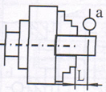
Рис. 2.2. Токарный патрон с креплением за внешнюю поверхность заготовки с помощью прямых кулачков:
Диапазон закрепляемых заготовок от 2,0 до 55,0мм;
Радиальное биение a на длине 50 мм –(0,080мм).

Схема II :
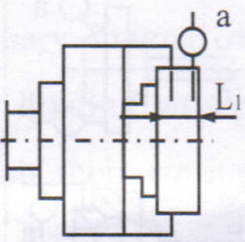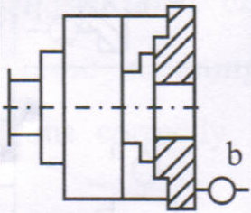
Рис. 2.3. Токарный патрон с креплением заготовки за внешнюю поверхность с помощью обратных кулачков:
Диапазон закрепляемых заготовок от 22 до 145мм;
Радиальное биение а – (0,075мм);
Торцевое биение b – (0,040мм).
Схема III:
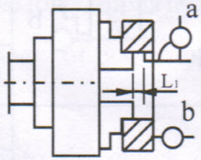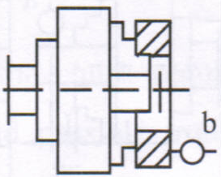
Рис. 2.4. Токарный патрон с креплением заготовки за внутреннюю поверхность с помощью прямых кулачков:
Диапазон закрепляемых заготовок от 25 до 160мм;
Радиальное биение а – (0,075мм);
Торцевое биение b – (0,040мм).

3.УСТРОЙСТВО И ПРИНЦИП РАБОТЫ
3.1. Конструкция спирально-реечного токарного патрона представлена на рис.3.
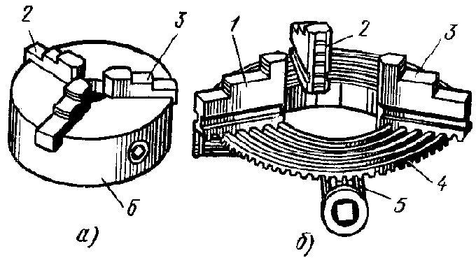

Рис.3 Конструкция спирально-реечного токарного патрона.

Кулачки 1, 2 и 3 патрона перемещаются одновременно с помощью диска 4. На одной стороне этого диска выполнены пазы (имеющие форму архимедовой спирали), в которых расположены нижние выступы кулачков, а на другой - нарезано коническое зубчатое колесо, сопряженное с тремя коническими зубчатыми колесами 5. При повороте ключом одного из колес 5 диск 4 (благодаря зубчатому зацеплению) также поворачивается и посредством спирали перемещает одновременно и равномерно все три кулачка по пазам корпуса 6 патрона. В зависимости от направления вращения диска кулачки приближаются к центру патрона или удаляются от него, зажимая или освобождая деталь. Кулачки изготовляют трехступенчатыми и для повышения износостойкости закаливают.

4. ПОРЯДОК РАБОТЫ И ТЕХНИЧЕСКОЕ ОБСЛУЖИВАНИЕ
4.1. Патрон токарный расконсервировать, ознакомиться с паспортом на изделие.
4.2.Произвести контрольный замер биения шпинделя станка при вращении на холостом ходу.
4.2. Установить и закрепить патрон на станок и проверить надежность крепления.
4.3. Запустить станок, установить малые обороты и проверить с помощью вспомогательного измерительного инструмента значения радиального и торцевого биений патрона на холостом ходу.
4.4. После проверки правильности крепления можно перейти к работе на станке.

5. КОМПЛЕКТНОСТЬ
В комплект входят:
- патрон токарный в сборе с прямыми кулачками;
- комплект обратных кулачков;
- хвостовик с конусом Морзе;
- ключ четырехгранный;
- паспорт.

6. ТРЕБОВАНИЯ БЕЗОПАСНОСТИ
6.1. Крепление патрона токарного должно быть надежным, исключающим самопроизвольное ослабление в процессе работы.
6.2. Запрещается применять ударную нагрузку при закреплении заготовки.

7. СВЕДЕНИЯ О КОНСЕРВАЦИИ
7.1. Патрон токарный подвергнут консервации в соответствии с требованиями ГОСТ9014-76. Наименование и марка консерванта – масло консервационное К-17.
6.2. Срок хранения патрона токарного без переконсервации – 2 года, при условии хранения в условиях по ГОСТ 15150-69.

8.ПРАВИЛА ХРАНЕНИЯ.
Условия эксплуатации токарного патрона трехкулачкового - ГОСТ 15150 в закрытом помещении при отсутствии паров агрессивных веществ, вызывающих коррозию патрона.

9. ГАРАНТИЙНЫЕ ОБЯЗАТЕЛЬСТВА
Гарантийный срок эксплуатации изделия – 1 год, со дня продажи (получения покупателем) патрона трехкулачкового, при условии соблюдения потребителем правил хранения и эксплуатации изделия.

Дата продажи: «___» __________ 20___ г.

Представитель продавца: ___________________
(подпись)

Представитель покупателя: __________________
(подпись)

